«Сенсорное воспитание детей дошкольного возраста».

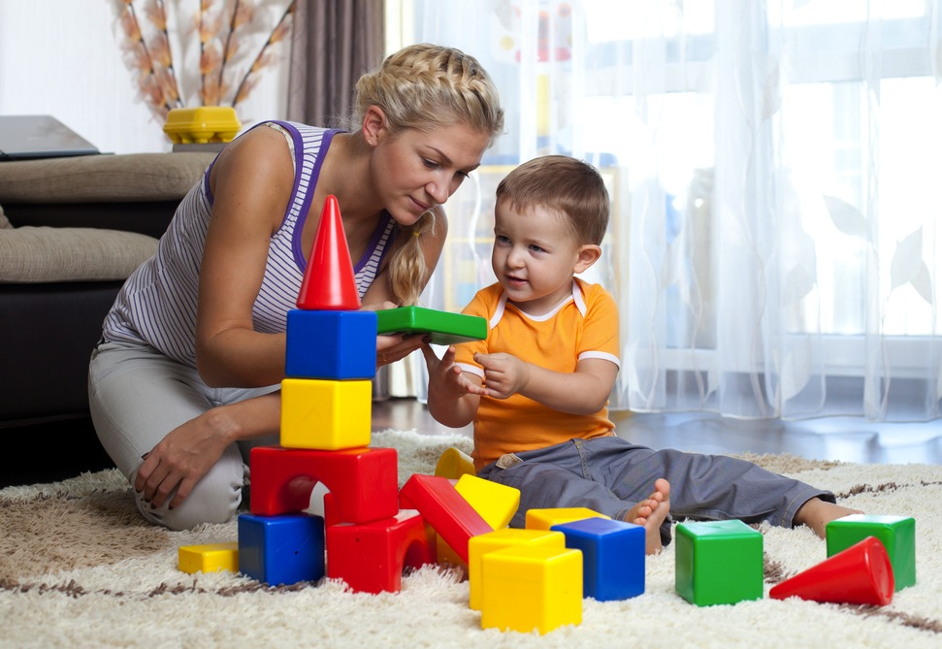
Сенсорное развитие ребенка – это способ познания окружающего мира, в основе которого лежит работа органов чувств. Ощущения дают нам представление о разнообразных свойствах окружающей среды и помогают формировать целостные образы предметов. Так, зрительное восприятие предполагает различение объектов окружающего мира по цвету, форме, размеру. Кожное восприятие включает в себя тактильные ощущения (различение предметов по фактуре – гладкое/шершавое, твердое/мягкое), осязательные ощущения (определение формы предмета на ощупь – плоское/объемное), температурные ощущения, барические ощущения (вес, тяжесть).
Сенсорное развитие, направленное на формирование полноценного восприятия окружающей действительности, служит основой познания мира, первой ступенью которого является чувственный опыт. Успешность умственного, физического, эстетического воспитания в значительной степени зависит от уровня сенсорного развития детей, т. е. от того насколько совершенно ребенок слышит, видит, осязает окружающее.
Уровень чувствительности к сенсорным раздражителям у всех нас существенно различается и зависит он от трех факторов:
Первый фактор — это врожденные качества: абсолютный слух, повышенное обоняние генетически наследуются, равно как и возможность врожденных аномалий — слепота, глухота и т.п.
Второй фактор — состояние органов чувств: на них может повлиять травма или болезнь.
Третий фактор — это развитие органов чувств и восприятия, как в процессе спонтанного познания мира, так и в ходе специального обучения. Например, никто не станет сомневаться, что у человека, который с детства пробовал разнообразные блюда разных национальных кухонь, вкус будет гораздо тоньше, чем у того, кто ел только каши и макароны
Что такое сенсорные эталоны?
Чему же и как учить ребенка? Первая и главная задача — предоставлять ребенку самые разнообразные предметы для обследования и обращать его внимание на их свойства. Но этого недостаточно для полноценного развития восприятия. Ребенок должен научиться определять отношение выявленных или рассматриваемых свойств данного предмета к другим свойствам или предметам. Для этого существуют специальные «мерки» — именно на их освоение и должны быть направлены основные усилия. Эти мерки называют «сенсорными эталонами».
«Сенсорные эталоны» представляют собой общепринятые образцы внешних свойств предметов.
Сенсорными эталонами мы, взрослые, владеем, совершенно о них не задумываясь. Ребенок оперирует ими с той же легкостью лишь к пяти годам.
Сенсорные эталоны:
- Эталоны цвета - семь цветов спектра и их оттенки по светлоте и насыщенности.
- Эталоны формы — геометрические фигуры; величины — метрическая система мер.
- Слуховые эталоны — это звуковысотные отношения, музыкальные ноты, фонемы родного языка.
- Вкусы мы делим на сладкий, соленый, горький и кислый.
- Запахи — на тяжелые и легкие, сладкие, горькие, свежие и т.д.
Оказание помощи детям в освоении сенсорных эталонов – это главная задача взрослых, и педагогов, и родителей. Ведь чтобы различие оказалось зафиксированным в сознании ребенка, его необходимо назвать, подчеркнуть и неоднократно напоминать о нем.
Значение сенсорного воспитания состоит в том, что оно:
- является основой для интеллектуального развития;
- упорядочивает хаотичные представления ребенка, полученные при взаимодействии с внешним миром;
- развивает наблюдательность;
- готовит к реальной жизни;
- позитивно влияет на эстетическое чувство;
- является основой для развития воображения;
- развивает внимание;
- дает ребенку возможность овладеть новыми способами предметно-познавательной деятельности;
- обеспечивает усвоение сенсорных эталонов;
- обеспечивает освоение навыков учебной деятельности;
- влияет на расширение словарного запаса ребенка;
- влияет на развитие зрительной, слуховой, моторной, образной и др. видов памяти.
В повседневной жизни ребенок сталкивается с многообразием форм, красок - это и любимые игрушки, и окружающие предметы. Видит он и произведения искусства - картины, скульптуры, слышит музыку; но если усвоение этих знаний происходит стихийно, без руководства взрослых, оно часто оказывается поверхностным. Здесь и приходит на помощь сенсорное воспитание - последовательное, планомерное ознакомление детей с сенсорной культурой человечества.
Перед сенсорным воспитанием стоят разные задачи:
В раннем возрасте: накопление представлений о цвете, форме, величине (важно, чтобы эти представления были разнообразными).
В среднем дошкольном возрасте:
- формирование сенсорных эталонов;
- обучение детей способам обследование предметов;
- обучение группировке предметов по одному или нескольким признакам;
- развитие у детей аналитического восприятия - умения разбираться в сочетании цветов, расчленять форму предметов, выделять отдельные величины.
В старшем дошкольном возрасте: различение речевых звуков и различение восприятия начертания букв (при усвоении грамоты).
Низкий уровень сенсорного развития сильно снижает возможность успешного обучения ребенка в школе. Сенсорному развитию ребенка необходимо уделять внимание на протяжении всего дошкольного детства. Однажды выученные названия цветов, освоенные понятия геометрических форм без постоянной тренировки и повторения забываются.
Как знакомить ребенка с признаками предметов?
Лучше всего это делать по принципу «трехступенчатого урока» (Мария Монтессори):
1. Сначала происходит презентация нового свойства ребенку (например, взрослый называет и показывает карточку красного цвета).
2. Затем педагог предлагает различные задания на закрепление осваиваемого понятия (игра «Покажи такого же цвета»).
3. Самостоятельное называние ребенком освоенного понятия (взрослый задает вопрос: «Какого цвета этот предмет?»).
Для непрерывного сенсорного развития необходимо регулярно подкреплять знания практическими наблюдениями и упражнениями. Повторять и закреплять в памяти изученное, можно и в игровой форме.
Почему еще важно сенсорное развитие?
Мария Монтессори считала, что сенсорное развитие тесно связано с эстетическим. Чем более человек способен ощущать тонкие различия цветовых оттенков и музыкальных тонов, изысканных ароматов и вкусов, тем более он склонен воспринимать и наслаждаться красотой окружающего мира и тем более развито его эстетическое чувство. Наоборот, если сенсорный опыт невелик, ощущения не утончены, необходимы грубые и сильные раздражители, которые позволят получать удовлетворение от восприятия – вспомните яркие, вульгарные, кричащие цвета рекламных щитов, зашкаливающие децибелы на концертах или в кино.
Мария Монтессори также отмечала связь сенсорного развития с развитием воображения. Ведь утонченные органы чувств могут выделять малозаметные свойства, детали объектов внешнего мира, которые послужат прекрасной основой для создания необычного образа.

В процессе сенсорного развития важно учитывать, что познавательные возможности ребенка трех лет еще не велики, не совершенны. Поэтому необходимо осуществлять ознакомление с простыми по своим свойствам предметами и в первую очередь с теми, с которыми дети сталкиваются в жизни.
Этому способствуют специальные дидактические игры:
Величина
БОЛЬШИЕ И МАЛЕНЬКИЕ
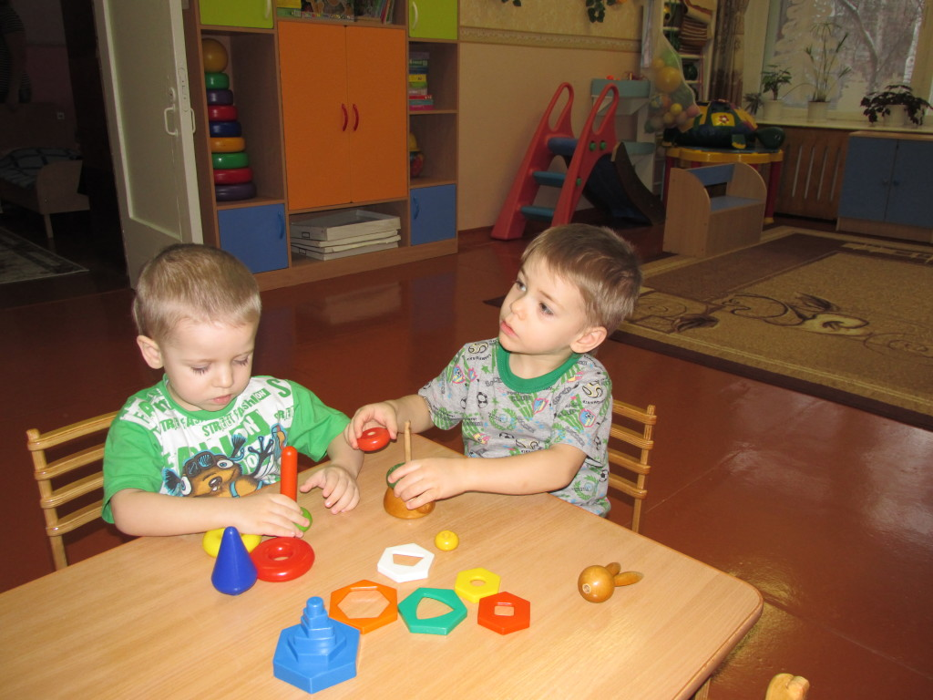
Цель: Научить ребенка чередовать предметы по величине
Оборудование: По четыре больших и маленьких бусины (приблизительно 2 и 1см) одинакового цвета. Шнур или мягкая проволока, кукла и корзиночка. Ход: Воспитатель показывает ребенку красивую куклу, говорит, что кукла пришла к малышу в гости и принесла что-то в корзиночке. Затем воспитатель сажает куклу на стол и, вынимая из корзинки коробочку, показывает ребенку, что там лежат большие и маленькие бусины и нитка. Сказав, что кукла попросила малыша сделать для нее красивые бусы, воспитатель обращает внимание ребенка на то, что бусы можно нанизывать по-разному. Сначала воспитатель сам показывает, как нужно собирать бусы, а потом предлагает сделать это ребенку. Важно начать чередование с большой бусины, т.к. если чередовать бусы наоборот, т.е. сначала брать маленькую, затем большую, ребенку будет трудно справиться с заданием, потому что его в первую очередь привлекают большие бусины. Затем кукле показывают, какие получились бусы.
ПОРУЧЕНИЯ
Цель: Учить детей различать и называть игрушки, а также выделять их размер; развивать слуховое восприятие, совершенствовать понимание речи. Оборудование: Большие и маленькие собачки, машинки, коробочки, мячи, чашки, кубики, матрешка.
Ход: Воспитатель показывает ребенку игрушки и предметы и предлагает назвать их, отмечая их размер. Затем дает малышу следующие задания:
¬ Большую собаку напои чаем из большой чашки, а маленькую
– из маленькой;
¬ Покатай матрешку в большой машине;
¬ Поставь маленькую собаку возле матрешки;
¬ Построй для большой собачки домик из больших кубиков, а для маленькой– из маленьких;
¬ Возьми маленькую собачку и посади ее на ковер;
¬ Возьми большую собаку и посади ее в большую коробку;
¬ Собери маленькие кубики в маленькую коробку, а большие – в большую и т.п.
Если ребенок ошибается, собачка или матрешка показывают свое неудовольствие (рычит или отворачивается).
КУКЛЫ ЗАБЛУДИЛИСЬ
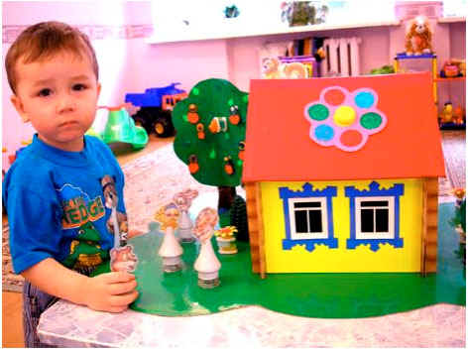
Цель: Та же.
Оборудование: Несколько больших и маленьких кукол, большой и маленький домик.
Ход: На столах или ковре в разных сторонах стоят игрушечные домики. Напротив, на небольшом расстоянии сидят куклы. Воспитатель показывает детям куклы. Вместе с детьми рассматривает их, отмечает, что куклы большие и маленькие. Затем говорит, что куклы заблудились и предлагает помочь куклам найти свой домик, поясняя, что большие куклы живут в большом домике, а маленькие куклы живут в маленьком домике. Дети выполняют задание, куклы благодарят их за помощь.

Форма
КАКОЙ ЭТО ФОРМЫ
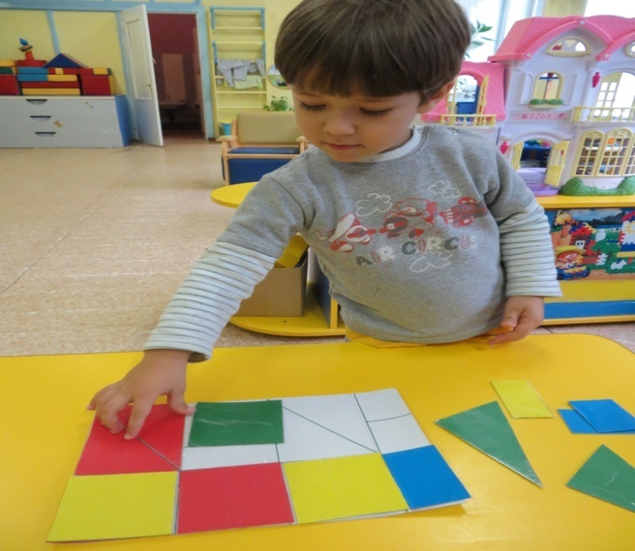
Цель: Научить ребенка чередовать предметы по форме
Оборудование: По четыре круглых и квадратных глиняных бусины одинакового цвета (диаметр 2см). Шнур или мягкая проволока, кукла и корзиночка.
Ход: Проводится так же, как игра «Большие и маленькие» с той лишь разницей, что на нить поочередно нанизывают круглые и квадратные бусины. Воспитательпредлагает ребенку потрогать руками каждую бусину на нитке, фиксируя на этом внимание ребенка и приговаривая: «Шарик, кубик…».
Цвет
КУРОЧКА И ЦЫПЛЯТА
Цель: Обратить внимание ребенка на то, что цвет является признаком разных предметов и может служить для их обозначения.
Оборудование: Коробка с мозаикой, где помещены шесть элементов желтого цвета и один белого.
Ход: Воспитатель показывает детям игрушки: белая курочка, а за ней желтые цыплята (или картинку). Затем – белый элемент мозаики и говорит: «Это у нас будет курочка. Она белого цвета». Демонстрирует желтый элемент мозаики и поясняет: «Желтого цвета будут цыплятки». В отверстие панели воспитатель белую мозаику, еще раз напоминая, что курочка будет такого белого цвета, и помещает следом за белой мозаикой одну желтую, говоря, что такого цвета цыплята. Затем дает ребенку коробку с мозаикой и предлагает найти еще одного цыпленка и поместить его следом за мамой-курочкой. После того, как все цыплята будут найдены и размещены «гуськом», позади курочки, ребенок повторяет задание самостоятельно.
УГОСТИМ МЕДВЕДЯ ЯГОДОЙ
Цель: Учить детей выбирать предметы данного цвета из нескольких предложенных, развивать координацию рук и мелкую моторику пальцев. Оборудование: Коробка с мозаикой, где помещены десять элементов красного цвета и по пять элементов желтого и зеленого цвета.
Ход: Воспитатель показывает детям медведя и рассматривает его вместе с детьми. Затем предлагает детям угостить его ягодой, делая акцент на то, что мишка любит только спелую ягоду красного цвета. Далее, воспитатель берет из коробки элемент мозаики красного цвета (ягодку), вставляет ее в панель и предлагает детям тоже собирать ягоды, следя за тем, чтобы дети брали только спелые ягоды красного цвета. Когда все красные ягоды собраны в «корзину», медведь благодарит детей.
Игры и упражнения с предметами
В воспитании детей раннего и младшего дошкольного возраста очень важным является обогащение и совершенствование чувственного опыта в процессе деятельности.
Характерной для этой возрастной ступени деятельностью является деятельность предметная. Ее называют ведущей не только потому, что она преобладает, но и потому, что имеет исключительное значение для формирования важных качеств детской психики.
В процессе деятельности у детей развивается мышление, сообразительность, воспитывается сосредоточенность, умение спокойно, не отвлекаясь, заниматься в течение некоторого времени каким-то одним делом. Предметная деятельность имеет важное значение и для сенсорного развития ребенка. Действуя с предметами, он познает их качества и свойства, знакомится с формой, величиной, цветом, пространственными соотношениями. В процессе действий с предметами у детей 2-3 года жизни развиваются качества обучаемости: сосредоточенность взгляда на предмете, заторможенность движений, сохранение определенной позы, эмоциональная настроенность.
Действия с такими предметами, как дидактические игрушки, всегда ставят перед ребенком умственную задачу, он старается добиться результата – собрать башенку, сложить матрешку и т.п. Так, исподволь формируется целеустремленность. Некоторые дидактические игрушки для выполнения игровой задачи требуют известной последовательности действий и отбора деталей. Предметные действия развивают координацию и согласованность движений обеих рук ребенка, ведут к образованию связей в работе глаз (часто уха) и рук, обеспечивают овладение пространством.
Цель предложенных ниже игр и упражнений с дидактическими игрушками: развивать у детей координацию рук и мелкую моторику пальцев, способствовать закреплению качеств предметов (величина, форма, цвет).

СЛОЖИ МАТРЕШКУ
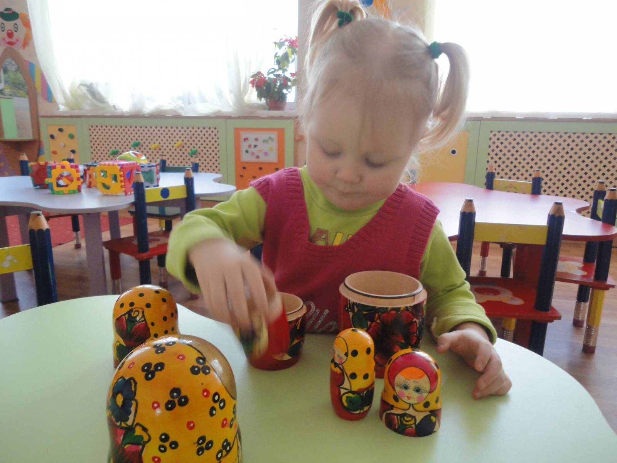
Оборудование: Матрешка, которая вмещает несколько вложенных друг в друга кукол меньшего размера.
Ход: Воспитатель вместе с ребенком открывает матрешку, произнося: «Матрешка, матрешка, откройся немножко!». Достает матрешку поменьше и ставит ее рядом с большой, предложив малышу сравнить их по размеру и цвету. Когда все матрешки окажутся открытыми, воспитатель предлагает ребенка сложить их обратно, начиная с самой маленькой.
Мы – матрешки, мы – сестрички, В прятки с нами поиграй,
Все подружки-невелички. Нас скорее собирай –
Как начнем плясать и петь, Если будешь ошибаться,
Никому не усидеть! Мы не будем закрываться!
(С. Рещикова) Сначала игру следует проводить с двусложной матрешкой, затем с трехсложной и т.д
Воспитатель: Вершинина Т.А.

